**Квест-игра "Юный финансист" (4- 5 кл.)**

**Задачи мероприятия:**

- уточнить представления учащихся о функции обмена денег;

- закрепить практическим путем операции обмена товара на товар, обмена товара на деньги;

- уточнить название денежных единиц разных стран;

- в результате игровой деятельности формировать у учащихся положительное отношение к классным часам;

- используя соревнования, привлечь к работе не только сильных, но и слабых учащихся, а значит повысить качество усвоения материала;

 - развивать коммуникативные навыки при работе в группах.

**Ход мероприятия**

- Здравствуйте, ребята! Прежде чем мы начнем наше занятие я бы хотела рассказать вам притчу.

**Богатство и бедность**

Как-то раз пришли к человеку Богатство и Бедность и спросили у него: «Кто красивее из нас?» Человек, конечно же, растерялся и не смог дать ответа.  
Если бы он сказал, что Бедность красивее, то Богатство рассердилось бы и покинуло его. Если бы он сказал, что Богатство прекраснее, то Бедность стала бы мучить его до конца дней.  
Немного подумав, он сказал: «Я не смогу вот так сразу решить, пока Вы на одном месте стоите. Пройдитесь лучше». Стали они ходить туда-сюда, вертеться, показывать себя с лучшей стороны. Смотрел на то как вертится и крутятся вокруг него Бедность и Богатство человек и думал: Если я не верно воспользуюсь своими знаниями я могу потерять свое благополучие, свои финансы и как мне тогда жить. Нет я буду грамотным. Посмотрел на них человек еще раз и говорит: «Ты, Бедность, очень красива и обворожительна со спины, когда уходишь! А ты, Богатство, просто превосходно, когда ты поворачиваешься лицом и приходишь!».

Ребята скажите пожалуйста, о чем эта притча? Какие ключевые слова мы можем выделить?

Бедность, Богатство, Финансы, грамотность, знаток (формулируют тему занятия:**"**Знатоки финансовой грамотности")

Сегодня у нас итоговое, обобщающее занятие и мы его проведем в форме квест-игры.

 - Кто знает, что такое квест?

«Quest (англ.) – поиск, задание, странствие»)

- Квест – это игра-путешествие, в которой много головоломок и задач, требующих приложения умственных усилий.

**Станция 1: "Финансовый словарь"**

( назвать слова, связанные с финансовой грамотностью)

**Станция 2:"Эрудит"**

|  |  |
| --- | --- |
| **А**  Заработная плата | 1. Общее название денежных единиц разных стран. |
| **Б**Наличные деньги | 1. Регулярная (обычно ежемесячная )плата человеку за работу в той организации, которая его наняла выполнять какую-то нужную ей работу. |
| **В** Валюта | 1. Преступник, изготавливающий поддельные деньги, чтобы обманом поменять их на настоящие. |
| **Г**Обязательные расходы | 1. Бумажные купюры и монеты |
| **Д**Фальшивомонетчик | 1. План доходов и расходов на определенный период времени |
| **Е** Семейный бюджет | 1. Оплата тех товаров и услуг, без которых нельзя прожить. |

|  |  |  |  |  |  |
| --- | --- | --- | --- | --- | --- |
| **А** | **Б** | **В** | **Г** | **Д** | **Е** |
| **2** | **4** | **1** | **6** | **3** | **5** |

**Станция 3:   «Банк»**

- Что такое банк?  Банк – это организация, которая работает с деньгами.  Банк принимает деньги на хранение, выдаёт деньги вкладчикам, предоставляет деньги в долг. В банк мы приносим деньги, оплачивая разные услуги.

Какие отделы банка вы знаете? (операционный, кредитный, отдел ценных бумаг, валютный). Сегодня мы поговорим о валютном отделе банка.

Что такое валюта? (денежная единица государства) Какие виды валюты вы знаете?

Задание: вам необходимо посчитать наличные деньги. А для этого,  надо знать в какой валюте вы будете считать деньги.

|  |  |
| --- | --- |
| Команда «Золотой запас» | Команда «Деловые люди» |
| Доллар (Америка) | Евро(Европейские страны) |
| Лира (Турция) | Юань (Китай) |
| Рубль (Россия) | Рубль(Беларусь) |
| Тенге (Казахстан) | Крона(Эстония) |
| Посчитайте, сколько у вас денег: номинал каждой валюты = 10 | Посчитайте, сколько у вас денег: номинал каждой валюты = 20 |
|  |  |
|  |  |

В банке можно совершить обмен валют. Переведите валюту в рубли, зная курс валют:

**1 доллар=67 рублей    1 евро= 70  рублей    1 лира=16 рублей  1 юань = 9 рублей**

**тенге= 11рублей крона= 13 рублей**

**Станция 4:    "Кроссворд"**

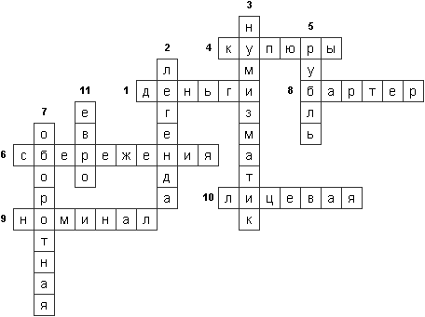

1. Особый товар, который можно обменять на любые другие товары и услуги.
2. Надпись на монете.
3. Человек, коллекционирующий и изучающий монеты.
4. Бумажные деньги.
5. Денежная единица в России.
6. Накопление денег на дорогую покупку.
7. Другая сторона монеты.
8. Прямой обмен одних товаров на другие.
9. Достоинство монеты.
10. Сторона монеты, на которой изображён герб или портрет.
11. Единая денежная единица в странах Европы.

**Станция 5: "Умники и умницы"**

1.Денежная единица России (Рубли)

2.Сказочная героиня, которой  удалось за нетрудовую денежную единицу сделать выгоднейшую  покупку к своему юбилею (Муха-Цокотуха)

3.Какая монета на Руси стоила  2 копейки? (Грош)

4.Чем богачи гребут деньги? (Лопатой)

5.Деньги, которые банк одалживает под проценты  (Кредит)

6.Что делает с рублём копейка? ( Бережёт)

7.Деньги других стран (Валюта)

8.Какая монета на Руси стоила  3  копейки? (Алтын)

 9.Что известная пословица предлагает взамен ста рублей? (Сто друзей)

10.Бумажные купюры и металлические монеты (Наличные деньги)

11.Что проверяют не отходя от кассы? (Деньги)

12.Обмен одного товара на другой. (Бартер)

13.Какой город изображен на сторублевой купюре?( Москва)

14.Кто меня сделал- не сказывает, кто меня не знает- принимает, а кто знает-

на двор не пускает. (Фальшивая монета)

**Станция 6: "Дорого - дешево"**

**Задание : соотнести выражения:" дорого -дешево"**

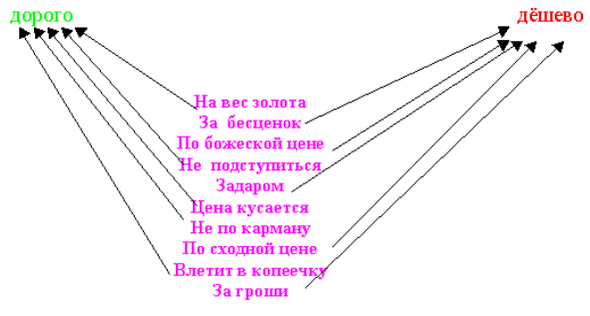

**Станция 7: "Тупиковая"**

Вы должны разгадать шифр, в котором спрятаны слова, имеющие отношение к экономике:

СИПЕНЯ (пенсия)

ЛАКМЕРА (реклама)

ПАРТАЛАЗ (зарплата)

ОВОДРОГ (договор)

КАНОЭКОМИ (экономика)

ТАВАЮЛ (валюта)

Подведение итогов:

Я предлагаю нам всем вместе составить памятки с советами на будущее, как правильно управлять своими деньгами.

1. Старайтесь тратить деньги с умом! Родители зарабатывают деньги своим трудом.
2. Учитесь отличать «потребности» от «желаний». Первые, обычно, менее затратные, чем желания.
3. Заведите копилку и вносите в нее сдачу от своих покупок. Так вы сможете накопить сбережения.
4. Когда вы идете за покупками, то старайтесь выбрать те товары, в которых нуждаетесь. Если выберете сразу несколько товаров с одинаковыми функциями, то научитесь сравнивать цены и делать грамотный выбор.
5. Запомните, что финансовая грамотность играет огромную роль в вашем будущем и вашей независимости!

 Рефлексия.

- Во время нашей игры мы повторили некоторые темы, связанные с финансовой грамотностью.

- Что повторили?

- Какие термины вспомнили?

- Вот и подошла к концу наша игра на лучшего знатока финансовой грамотности. Победителем стала команда «…». Молодцы, ребята! Отличная командная игра! Каждый выскажите свое мнение об игре, продолжив предложение.

Я узнал … Мне было … Мне понравилось … Мне не понравилось..